РАССМОТРЕНО  на заседании районного  методического совета  протокол № 1 от 29.08.2025 | УТВЕРЖДАЮ  Директор МКУ «РМЦ ООО»  Бузулукского района  Мещерякова М.В.___________

ПЛАН РАБОТЫ

районного методического объединения
учителей ОБЗР
Бузулукского района

на 2025 – 2026 учебный год

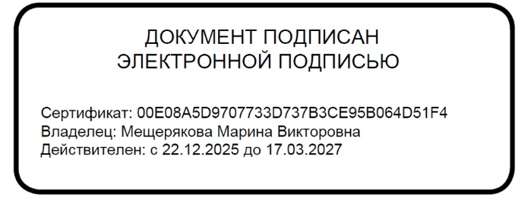

План работы РМО учителей ОБЗР на 2025/2026 учебный год

Тема РМО: «Развитие профессиональных компетенций педагогов – как одно из условий обеспечения качества образования.»

Цель: Расширение профессиональных компетенций и совершенствование на основе результатов мониторинговых исследований и с учетом современных достижений науки и технологий, изменений запросов учащихся и общества, ориентации на применение полученных знаний, умений и навыков в реальных жизненных ситуаций.

Задачи :

- Модернизация разработанного инструментария объективной оценки качества результатов освоения образовательной программы по учебному предмету «ОБЗР» согласно требованиям, нового ФГОС;
- Развитие содержания программ учебного предмета на всех уровнях общего образования (с учетом нововведений) при тесной взаимосвязи урочной и внеурочной деятельности;
- Определение профессиональных дефицитов педагогов, приоритетных направлений и видов образовательной деятельности педагога в обновленном предмете ОБЗР. Повышение квалификации педагогов РМО по отдельным разделам и темам программы ОБЗР: Тактика современного боя. Тактическая медицина, Управление БПЛА;
- Продолжение работы по обобщению и транслированию передового педагогического опыта творчески работающих учителей через публичные выступления, открытые уроки, внеурочные занятия, мастер-классы, проектную деятельность учащихся;
- Формирование целостной системы гражданско-патриотического воспитания в современной школе;
- Систематическое изучение и анализ педагогической деятельности учителей ОБЗР.

Темы заседаний | Сроки, место проведения

Заседание № 1 4 сентября
- Анализ работы РМО за 2024 -2025 учебный год.  - Утверждение плана работы РМО учителей и преподавателей – организаторов ОБЖ на 2025-2026  учебный год.  - О преподавании учебного предмета “Основы безопасности и защиты Родины” в образовательных организациях в 2025–2026 учебном году.  - Подготовка к проведению районного этапа  Всероссийской олимпиады по ОБЗР. | Бугров А.В, руководитель РМО, учитель МОБУ «Троицкая им. Ткаченко А.П. СОШ»  Фильчакова Е.А., учитель МОБУ «Подколкинская СОШ»  Батищев С.В., учитель МОБУ «Новоалександровская СОШ»

Заседание № 2 13 ноября
- Нетрадиционные формы уроков ОБЗР.  - Патриотическое воспитание на уроках  ОБЗР. Формирование и развитие личности гражданина и защитника Родины.  - Итоги муниципального этапа всероссийской олимпиады школьников по ОБЗР.  - Обсуждение плана месячника военно-патриотического воспитания. | Осипова С.А.  Желудков А.Н., учитель МОАУ «Боровая СОШ»  Бугров А.В, руководитель РМО, учитель МОБУ «Троицкая им. Ткаченко А.П. СОШ»

Заседание № 3 12 февраля
- ОБЗР как важнейший элемент комплексной безопасности. Особенности преподавания предмета.  - О проведении учебно-полевых сборов с учащимися 10-х классов.  - Повышение профессионализма педагогов  через:  -активные формы самообразования;  - курсы повышения квалификации;  - участие в различных конкурсах. | Сафронова А.А., учитель МОБУ «Искровская СОШ»  Бугров А.В, руководитель РМО, учитель МОБУ «Троицкая им. Ткаченко А.П. СОШ»  Ненашев С.И., учитель МОБУ «Сухореченская СОШ»

Заседание № 4 24 апреля
- Деятельность военно-патриотических клубов в системе гражданско-патриотического воспитания.  - Пятидневные учебные сборы обучающихся 10 классов.  - Подведение итогов работы за прошедший год,  обсуждение проекта плана заседаний РМО на 2026-2027 | Батищев С.В., учитель МОБУ «Новоалександровская СОШ»  Мещерякова М.В., директор МКУ «РМЦ ООО» Бузулукского района  Бугров А.В, руководитель РМО, учитель МОБУ «Троицкая им. Ткаченко А.П. СОШ»

Руководитель РМО: ________________________А.В.Бугров

